74% dos brasileiros consideram alto o risco de sofrerem golpes e fraudes durante o carnaval, revela Serasa
- Empresa disponibiliza o seguro Bolsa Protegida, que reduz prejuízos em caso de roubo ou furto qualificado;
- Levantamento indica ainda que 44% da população se preocupa mais com a segurança nesse período;
- Ecossistema da Serasa oferece planos a partir de R$ 4,90, ampliando o acesso ao seguro no Brasil.

Fevereiro de 2026 - Com o objetivo de contribuir para uma vida financeira mais saudável e evitando prejuízos financeiros inesperados, a Serasa disponibiliza mais um produto em seu ecossistema de seguros: o Seguro Bolsa Protegida, que prevê indenização em casos de roubo ou furto qualificado da bolsa e dos itens que estiverem dentro dela, além de cobertura para transações indevidas, situações sob coação e assistência no pós-ocorrência conforme condições gerais do produto.

Disponível no mercado para todos os brasileiros, o serviço integra o novo momento da companhia, que alcança a marca de 100 milhões de usuários cadastrados em sua plataforma. A iniciativa reforça a estratégia da Serasa de ir além do crédito e da renegociação de dívidas, deixando de ser apenas uma ferramenta de consulta ao CPF para se consolidar como um ecossistema completo de soluções voltadas à organização da vida financeira do brasileiro.

"Desde setembro de 2025, estamos incorporando seguros em nosso ecossistema, porque acreditamos que, para uma jornada financeira saudável, é necessário ir além da renegociação de dívidas", afirma Guilherme Mendes, especialista em seguros da Serasa. "Queremos que os brasileiros tenham mais controle sobre suas finanças, e contar com um seguro é um passo importante, especialmente para quem não consegue formar uma reserva de emergência e precisa evitar comprometer o orçamento que as vezes já é tão apertado."

Golpes e Carnaval

O início do ano é tradicionalmente marcado por um aumento de despesas, além de uma maior movimentação de pessoas por conta das viagens de início de ano e do carnaval, que pode aumentar os riscos de golpes ou fraudes. Segundo pesquisa da Serasa e do Instituto Opinion Box, quase todos os brasileiros (96%) percebem risco de golpes no Carnaval, sendo que 74% avaliam esse risco como alto ou muito alto. Além disso, 44% afirmam se preocupar mais com a segurança nessa época, o que evidencia a importância de soluções de proteção acessíveis e com preço justo para a população.

Os dados também revelam que, entre os 16% dos brasileiros que foram vítimas de golpes e fraudes durante outros carnavais, 80% não conseguiram recuperar nada do valor perdido. Para além do impacto financeiro, sentimentos como raiva e indignação (55%) e ansiedade e medo de sair de casa (34%) se tornaram presentes nas vítimas.

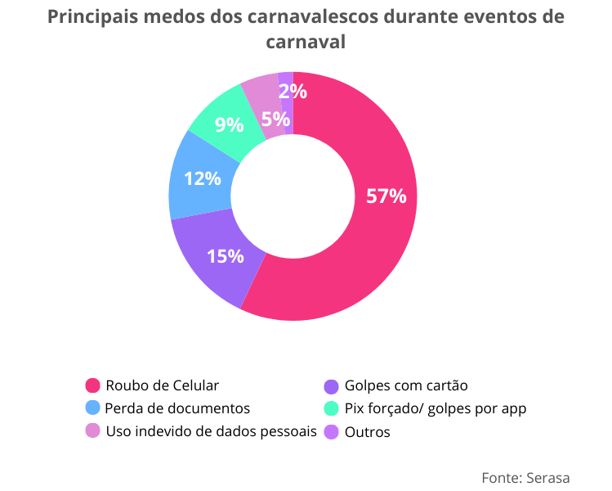

Como contratar o Seguro Bolsa Protegida?

Atualmente, é possível contratar o seguro a partir de R$ 4,90. São dois tipos de planos que oferecem limites de indenização diferentes e os consumidores podem avaliar as diversas opções que melhor cabem no bolso.

Além disso, para quem contratar o Serasa Premium, serviço de monitoramento de dados da Serasa que ajuda a aumentar a segurança da vida financeira, até o dia 28 de fevereiro terá o benefício ao acesso gratuito ao Seguro Bolsa Protegida, tanto no plano mensal, quanto anual. Aos assinantes do plano de 12 meses, o Seguro será estendido também por esse período.

Como contratar?

1. Acesse o site ou o app da Serasa e clique em “Serviços”.
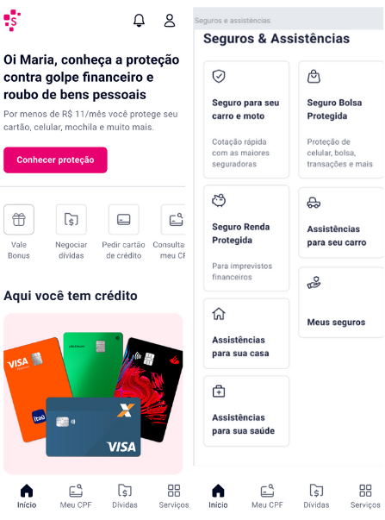

2. Na seção “Seguros e Assistências”, clique em "Seguro Bolsa Protegida".
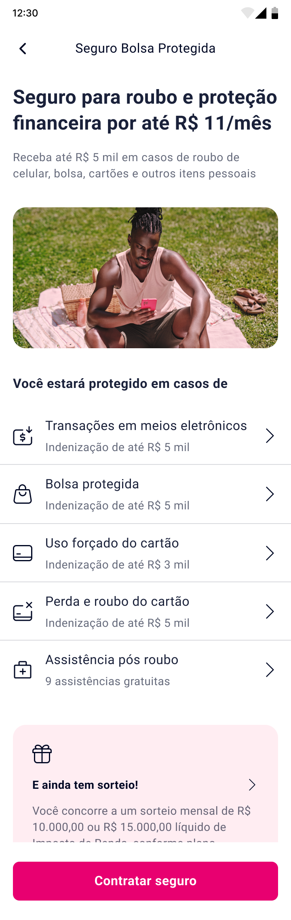

3. Escolha um dos dois planos, clique em "Contratar" e siga orientações para pagamento.
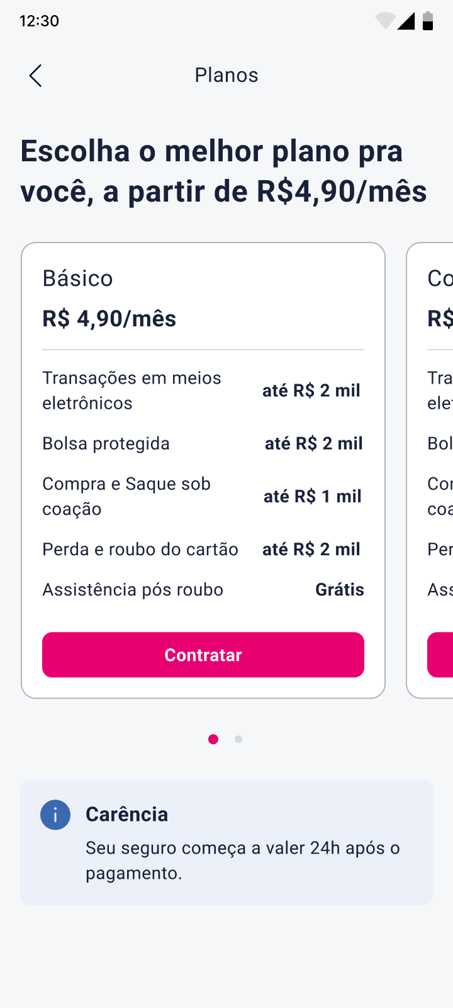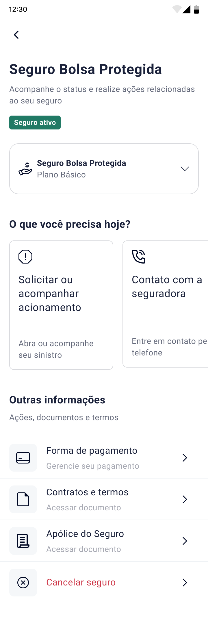

Confira mais informações sobre o Seguro Bolsa Protegida:
https://www.serasa.com.br/seguros/bolsa-protegida/.

Metodologia
Pesquisa realizada pelo Instituto Opinion Box, com coleta entre 08 e 27 de janeiro de 2026, ouvindo 1.073 brasileiros. A margem de erro é de 3,0 pontos percentuais.

Informações à imprensa:
ngf imprensa e assessoria (51)991236847 e (51) 996537333

Sobre a Serasa
Com o propósito de revolucionar o acesso ao crédito no Brasil, a Serasa oferece um ecossistema completo voltado para a melhoria da saúde financeira da população por meio de produtos e serviços digitais. Mais informações em www.serasa.com.br e via redes sociais no @serasa.

